Mátyus Marianna: Kép párosító feladat
Tanulószobás foglalkozás
Szitakötő 45. szám

Kellékek: Szitakötő folyóirat 45. szám
Képkártyák, mágnesek, mágnestábla.
Felhasználási lehetőségek:
A feladat a képek párosítása a vers alapján. (Technikai lehetőségeink szabják meg,
hogy színesben, vagy fekete-fehérben, és hogy milyen méretben nyomtatjuk ki a
képeket)
A feladat megoldható párokban vagy csoportosan.
A játék lehet egy kooperatív munkához előkészítő elem, vagyis „véletlenszerű
csoportalakítás”.
Lehet memória játék, csak kétszeresen kell kinyomtatni.
Lehet egy beszélgetésre hangoló játék, például a szerelemről, barátságról.
Ha rendelkezésre áll projektor, interaktív tábla, lehet összekötős vagy „ragadd meg
és tedd a helyére”! típusú feladat.

Előkészítés: Sz.-Pifkó Célia versének elolvasása
Játék: Képek párosítása (lásd: MELLÉKLET)
Értékelés

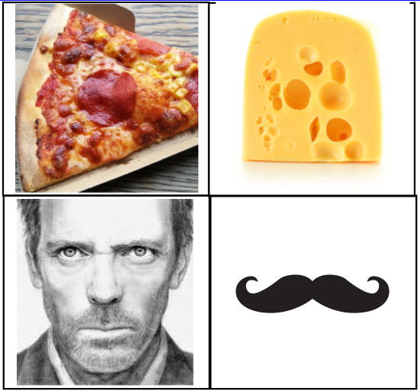
MELLÉKLET 1

